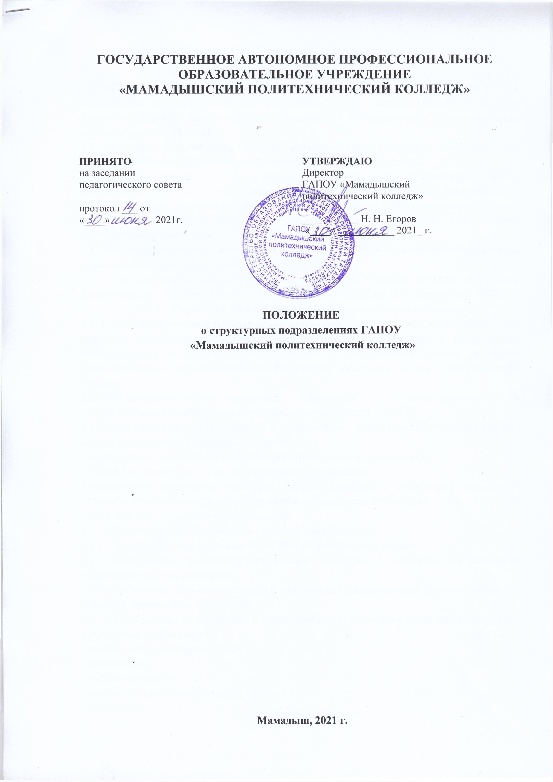
- Общие положения
1.1. Структурные подразделения осуществляют свою деятельность в соответствии с ч.2 и ч.4 ст.27 Закона Российской Федерации "Об образовании в РФ" от 29.12.2012 № 273-ФЗ, Гражданским кодексом Российской Федерации, Уставом государственного бюджетного профессионального образовательного учреждения «Мамадышский политехнический колледж» (далее - Колледж).
1.2. Настоящее Положение регулирует образовательную (учебную), воспитательную, производственную и финансово-хозяйственную деятельность Колледжа.
1.3. Колледж наряду с основными образовательными программами может реализовывать дополнительные профессиональные образовательные программы в целях повышения профессиональных знаний специалистов, совершенствования деловых качеств, подготовки к выполнению новых трудовых функций при наличии соответствующей лицензии.
1.4. Структурные подразделения создаются, реорганизуются и ликвидируются приказом директора Колледжа на основании штатного расписания.
1.5. Государственную аккредитацию, лицензирование Колледж проходит в порядке, установленном Федеральным Законом Российской Федерации «Об образовании в РФ».
- Структура и управление структурными подразделениями
2.1. В состав структурных подразделений входят директор Колледжа, представители всех категорий работников, студентов и заинтересованных организаций и иные органы самоуправления, в частности педагогический и методический советы, и другие предусмотренные законодательством Российской Федерации органы самоуправления Колледжа.
2.2. Подразделение является внутренней структурой, регламентирующей и структурирующей деятельность сотрудников подразделений.
2.3.Непосредственное руководство и управление структурными подразделениями осуществляет директор Колледжа, который:
- издает приказ о назначении руководителя структурного подразделения;
- утверждает структуру, штаты структурных подразделений;
- обеспечивает закрепление аудиторий, учебных кабинетов и лабораторий, лимитов на издание и тиражирование учебной, научной и методической литературы;
- иные действия согласно Уставу Колледжа.
2.4. Порядок создания структурных подразделений Колледжа:
2.4.1. Структурные подразделения не являются юридическими лицами.
2.4.2. Подразделения пользуются имуществом Колледжа и действуют на основании подтвержденных им положений.
2.5.Распределение обязанностей между работниками подразделений осуществляется, на сновании должностных инструкций.
2.6. В соответствии со структурой и направлениями деятельности Колледжа формируются структурные подразделения:
- учебно-производственная часть;
- бухгалтерия;
- учебное хозяйство;
- административно-хозяйственная часть;
- общежитие.
2.6.1. Непосредственное руководство за деятельностью структурного подразделения «учебно-производственная часть» Колледжа осуществляет заместитель директора по учебно-производственной работе.
а) учебно-производственная часть включает категории «Педагогический персонал», «Специалисты», «Прочие специалисты».
б) В состав «учебно-производственной части» входят:
- предметно-цикловая комиссия по общеобразовательным дисциплинам;
- предметно-цикловые комиссии по общепрофессиональным и специальным дисциплинам по направлениям подготовки.
«Педагогический персонал» - преподаватели, имеющие высшее профессиональное образование, которое подтверждается документами государственного образца о соответствующем уровне образования и (или) квалификации.
«Специалисты» - мастера производственного обучения, педагог-психолог.
«Прочие специалисты» - библиотекарь, воспитатель общежития, комендант общежития.
«Служащие» - секретарь учебной части.
2.6.2. Непосредственное руководство за деятельностью «Бухгалтерии» Колледжа осуществляет главный бухгалтер.
а) Бухгалтерия включает категории «Прочие специалисты» - инспектор по кадрам, бухгалтер, кассир, экономист.
2.6.3 Непосредственное руководство за деятельностью «учебного хозяйства» Колледжа осуществляет заместитель директора по учебному хозяйству.
а) Учебное хозяйство включает категории «Прочие специалисты» - пчеловод, сторож учебного хозяйства.
2.6.4. Непосредственное руководство «Административно-хозяйственной части» осуществляет заведующий хозяйством.
а) административно-хозяйственная часть включает категории «прочие специалисты», «служащие» и «рабочие»:
- «прочие специалисты» - документовед, инженер по охране труда и технике безопасности, инженер – электрик, завскладом;
- «рабочие» - уборщик служебных помещений, гардеробщик, сторож-вахтер, дворник, охранник.
2.6.5. Непосредственное руководство за деятельностью «общежития» Колледжа осуществляет комендант общежития.
а) Учебное хозяйство включает категории «Прочие специалисты» - Машинист по стирке белья, вахтер.
2.7. Штатную численность и структуру утверждает директор Колледжа, исходя из конкретных условий и особенностей деятельности.

- Цели и задачи
3.1.Основной целью структурных подразделений является:
- удовлетворение потребностей личности в интеллектуальном, культурном и нравственном развитии посредством получения среднего профессионального образования;
- удовлетворение потребностей общества в специалистах со средним профессиональным образованием;
- формирование у студентов гражданской позиции и трудолюбия, развитие ответственности, самостоятельности и творческой активности;
- сохранение и приумножение нравственных и культурных ценностей общества.
2.2. На структурные подразделения возлагаются следующие задачи:
- организационно-методическое руководство и контроль деятельности подразделений Колледжа;
- подготовка и представление руководству информационно-аналитических материалов о состоянии и перспективах развития и обеспечения деятельности подразделений;
- совершенствование и внедрение новых методов организации работы, в том числе на основе использования современных информационных технологий;
- повышение уровня профессиональных знаний, умений и навыков работников Колледжа.
- решение иных задач в соответствии с целями деятельности Колледжа.
- Функции руководителей структурных подразделений
4.1.1.Руководители структурных подразделений, владеют определенным комплексом знаний об организации работы с документами, в первую очередь по вопросам, которые непосредственно связаны с процедурой принятия решений и их исполнением.
4.1.2. Разрабатывают программы повышения уровня профессиональных знаний, умений и навыков работников образовательной организации, в соответствии с целями и стратегией Колледжа, кадровой политикой, направлениями и уровнем развития технологии и организации управления, освоением новых видов продукции (работ, услуг), имеющимися ресурсами и интересами работников для достижения и поддержания высокой эффективности труда.
4.1.3.Проводят анализ качественных показателей результатов и эффективности работы, изменения профессионально-квалификационного и должностного состава работников, рост производительности труда, заработной платы и т.д. и разрабатывают на основе результатов анализа предложений по повышению производительности труда в Колледже.
4.1.4. Планируют подготовку, переподготовку и повышение квалификации работников на основе:
- анализа общей потребности Колледжа в кадрах определенного уровня и профиля подготовки;
- заявок структурных подразделений;
- результатов аттестации.
4.1.5.Оснащение и развитие материальной базы Колледжа и курсов повышения квалификации, входящих в структуру образовательной организации (оборудование учебных помещений и аудиторий, оснащение оборудованием, инвентарем, наглядными пособиями и пр.).

  - Функции структурных подразделений

4.2.1. Учебно-производственная часть:
- разрабатывает, проводит экспертизу и внедряет учебные и учебно-методические пособия;
-проводит консультационную деятельность по направлению подготовки квалифицированных рабочих, служащих и специалистов среднего звена с учреждениями системы образования регионального и муниципального уровня;
- ведет контроль за организацией и ходом экзаменационных сессий, обобщает и анализирует итоги промежуточной аттестации, работы ГЭК, ПЦК по отдельным вопросам учебной и методической работы, принимает участие в контрольных мероприятиях по плану подразделения;
- оформляет работы преподавателей с почасовой оплатой, ведет учет расходования почасового фонда и подготовка предложений по его распределению;
- ведет переписку с гражданами и ведомствами по учебным вопросам;
- составляет и принимает участие в проведении тарификации педагогических работников Колледжа;
- принимает участие в организации приема, регистрации и необходимого обслуживания лиц, прибывших в служебные командировки по деятельности Колледжа;
- создает необходимые условия для работы ГЭК.
4.2.2. Бухгалтерия
- составляет проекты смет доходов и расходов по бюджетному и внебюджетному финансированию, хозяйственной и социальной сфер деятельности Колледжа;
- разрабатывает штатное расписание, штатные нормативы для обеспечения учебного процесса по видам персонала;
- осуществляет контроль за целевым и экономичным использованием средств, выделяемых на оплату труда. Ведет подготовку предложений об использовании экономии фонда оплаты труда;
- осуществляет стратегический и оперативный контроль за использованием бюджетных и внебюджетных средств путем ежемесячной сверки с органом Федерального казначейства, контроль плановых показателей финансирования с фактическими затратами;
- проводит анализ финансово-хозяйственной деятельности всех структурных подразделений Колледжа по данным бухгалтерских и статистических отчетов и непосредственно путем проверки на местах. Поиск путей ликвидации нерациональных затрат в Колледже;
- ведет расчет стоимости обучения студентов, специалистов и других видов платных услуг, предоставляемых Колледжем в сфере образования и других сферах деятельности, не запрещенных законодательством РФ;
- представляет директору предложения по предупреждению негативных явлений в финансово-хозяйственной деятельности Колледжа;
- участвует в разработке нормативных документов на предоставление платных услуг Колледжа;
- осуществляет контроль за правильностью заключения договоров с предприятиями, организациями, учреждениями и физическими лицами на предоставление платных дополнительных образовательных услуг, также осуществляет контроль за поступлениями и расходованием денежных и других средств по данным договорам;
- ведет подготовку проектов решений по вопросам финансирования, планирования, движения кадров, тарификации персонала и документооборота.
4.2.3. Учебное хозяйство
- Организовывает прохождение учебной практики и вождения студентов на учебных полях колледжа
- организовывает эффективное взаимодействие учебного хозяйства с другими структурными подразделениями и других образовательных организаций;
- запрашивает и получает из структурных подразделений колледжа оперативную информацию по вопросам компетенции службы.
4.2.4. Административно-хозяйственная часть
- содержит здание и помещения Колледжа, и поддерживает их в надлежащем состоянии в соответствии с действующими санитарно-гигиеническими и противопожарными нормами и правилами;
- контролирует исправность оборудования (освещения, систем отопления, вентиляции и др.;
- ведет формирование текущих и перспективных планов реконструкции, капитального и текущего ремонтов здания, помещений Колледжа, систем водоснабжения, воздухопроводов и других сооружений;
- проводит ремонт здания, помещений. Контролирует качество ремонтных работ;
- оформляет документы, необходимые для заключения договоров на приобретение оборудования, оргтехники, мебели, хозяйственных товаров, организация их поставки, приемки и учета;
-обеспечивает структурные подразделения канцелярскими принадлежностями, оборудованием, оргтехникой, мебелью, хозяйственными товарами, ведение учета их расходования и составление установленной отчетности;
- обеспечивает сохранность мебели, хозяйственного инвентаря, средств механизации инженерного и управленческого труда, принимает меры по их восстановлению и ремонту в случаях гибели или повреждения;
- принимает участие в разработке планов по созданию интерьера в здании и помещениях колледжа в соответствии с требованиями современного дизайна;
- ведет работы по благоустройству, озеленению и уборке территории, праздничному художественному оформлению фасадов зданий, проходных и т.п.;
- принимает участие в составлении смет расходов на содержание зданий и помещений Колледжа, прилегающей территории (входной группы);
- составляет расчеты по хозяйственному, социально-бытовому и материально-техническому обслуживанию Колледжа.
4.2.4. Административно-хозяйственная часть
- заселяет проживающих в общежитие на основании Договора найма жилого помещения, паспорта, справки о состоянии здоровья, квитанции об оплате, пропуска в данное общежитие;
- предоставляет проживающим необходимое оборудование и инвентарь в соответствии с типовыми нормами, контролировать смену постельного белья проживающими согласно санитарным правилам (1 раз в 10 дней);
- учитывает замечания по содержанию общежития и предложения проживающих по улучшению жилищно-бытовых условий, информировать администрацию о положении дел в общежитии;
- контролирует соблюдение пропускного режима и порядка в общежитии,
- обеспечивает нормальный тепловой режим и необходимое освещение всех помещениях общежития;
- организовывает эффективное взаимодействие «общежития» с другими структурными подразделениями и других образовательных организаций;
- запрашивает и получает из структурных подразделений колледжа оперативную информацию по вопросам компетенции службы.

- Права
5.1. Для реализации основных целей и задач структурные подразделения имеют право:
5.1.1. Требовать и получать от подразделений Колледжа необходимые для работы подразделения материалы.
5.1.2. Вести переписку по вопросам, входящим в компетенцию.
5.1.3. Представительствовать в установленном порядке от имени Колледжа по вопросам, относящимся к компетенции подразделения во взаимоотношениях государственными и муниципальными органами, а также другими предприятиями, организациями, учреждениями.
5.1.4. Реализовывать дополнительные образовательные программы и оказывать дополнительные образовательные услуги (в том числе платные) за пределами определяющих его статус образовательных программ, с учетом потребности семьи на основе договора с родителями (законными представителями).
5.1.5. Проводить и участвовать в совещаниях по вопросам, входящих в компетенцию подразделения.
5.1.6. Получать поступающие в учреждение документы и иные информационные материалы по своему профилю деятельности для ознакомления, систематизированного учета и использования в работе.
5.1.7. Запрашивать и получать от руководителя подразделения, необходимую для выполнения возложенных на работников подразделений задач и функций.
5.2. Для реализации основных целей и задач руководители структурных подразделений имеют право:
5.2.1. Вносить предложения директору Колледжа о перемещении работников подразделения, их поощрения за успешную работу, а также предложения о наложении дисциплинарных взысканий на работников, нарушающих трудовую дисциплину.
5.2.2. Знакомиться с проектами решений директора Колледжа, касающимися деятельности подразделения.
5.2.3. Выносить на рассмотрение директора Колледжа предложения по улучшению деятельности образовательной организации и совершенствованию методов работы коллектива, замечания по деятельности других подразделений.
5.2.4. Подписывать и визировать документы в соответствии с должностными инструкциями.
5.2.5. Участвовать в подборе и расстановке кадров по своему профилю деятельности.
- Взаимоотношения (служебные связи)
6.1. Для выполнения функций и реализации прав, предусмотренных настоящим положением, структурные подразделения взаимодействуют:
6.1.1. Со всеми подразделениями Колледжа по вопросам:
- получения совместных действий по комплексному решению вопросов всех подразделений;
- в совершении действий, обусловленных функциональными обязанностями подразделений;
- предоставления утвержденных планов на подготовку, переподготовку и повышение квалификации работников;
- заявок на поиск необходимых нормативно-правовых документов и на разъяснение действующего законодательства;
- назначения, увольнения и перемещение материально ответственных лиц.
- расписаний занятий, графиков проведения зачетов и экзаменов, пр.
6.1.2. С «Учебно-производственной частью» по вопросам:
- организации образовательного процесса, режим функционирования Колледжа, аттестации студентов, продолжительность и форма обучения;
- предоставления планов проведения занятий, сведений об успеваемости студентов;
- списков работников, обучающихся в высших образовательных учреждениях;
- планов проведения занятий, сведений об успеваемости студентов, сроков обучения;
- результатов итоговых экзаменов, конкурсов профессионального мастерства.
6.1.3. С «Бухгалтерией» по вопросам:
- получения документов (договоры и соглашения, заключаемые Колледжем на получение или отпуск товарно-материальных ценностей и на выполнение работ и услуг), а также приказы, и распоряжения об установлении работникам должностных окладов, надбавок к заработной плате и о премировании;
- нормативов расходов на содержание здания и помещений Колледжа, прилегающих территории;
- разъяснений по учету оборудования, оргтехники, мебели, хозяйственных товаров, канцелярских принадлежностей;
- предоставления необходимых для бухгалтерского учета и контроля документы - приказы, распоряжения;
- также договоры, соглашения, сметы, нормативы и другие материалы;
- расчетов по хозяйственному, социально-бытовому и материально-техническому обслуживанию Колледжа;
- отчетов о расходовании средств, выделенных на содержание подразделения;
- документов и материалов, необходимых для учета.
6.1.4. С «Учебным хозяйством» по вопросам:
- расчетов по хозяйственному, социально-бытовому и материально-техническому обслуживанию Колледжа;
- отчетов о расходовании средств, выделенных на содержание подразделения;
- документов и материалов, необходимых для учета.
6.1.5. С «Административно-хозяйственным» структурным подразделением:
- содействие в оснащении учебного процесса, ремонт помещений, проведении совместных мероприятий, т.ч. в интересах учебного процесса;
- получение заявок на хозяйственное и социально-бытовое обслуживание работников;
- отчетов о расходовании канцелярских принадлежностей, бумаги, пр.;
- разъяснений о причинах порчи мебели, инвентаря, оргтехники;
- нормативов расходов на содержание зданий и помещений предприятия, прилегающих территории;
- разъяснений по учету оборудования, оргтехники, мебели, хозяйственных товаров, канцелярских принадлежностей;
- предоставления сведений, необходимых для составления производственных планов;
- планов текущего и капитального ремонта помещений;
- графиков технического осмотра и обслуживания оргтехники специалистами организаций, которыми заключены договоры о техническом обслуживании;
- отчетов о расходовании средств, выделенных на хозяйственное, социально-бытовое материально-техническое обслуживание подразделений Колледжа.
6.1.5. С «Общежитием»:
- разъяснений по учету оборудования, оргтехники, мебели, хозяйственных товаров, канцелярских принадлежностей;
- предоставления сведений, необходимых для составления производственных планов;
- планов текущего и капитального ремонта помещений;
- отчетов о расходовании средств, выделенных на хозяйственное, социально-бытовое материально-техническое обслуживание подразделений Колледжа.

- Ответственность
7.1.Ответственность за надлежащее и своевременное выполнение подразделения функций, предусмотренных настоящим положением, несет администрация.
7.2. На администрацию возлагается персональная ответственность за:
- организацию деятельности подразделений по выполнению задач и функций возложенных на подразделение;
- организацию в подразделениях оперативной и качественной подготовки документов ведение делопроизводства в соответствии с действующими правилами и инструкциями:
- соблюдение работниками подразделений трудовой и производственной дисциплины;
- обеспечение работниками сохранности имущества и соблюдение правил пожарной безопасности;
- подбор, расстановку и деятельность работников подразделений, а также преподавателей, мастеров производственного обучения;
-соответствие действующему законодательству визируемых (подписываемых) им проектов приказов, инструкций, положений, постановлений и других документов;
7.3. Ответственность работников структурных подразделений устанавливается должностными инструкциями.
7.4. На руководителей структурных подразделений возлагается персональная ответственность за:
- организацию в подразделении оперативной и качественной подготовки и исполнения документов, ведение делопроизводства в соответствии с действующими правилам и инструкциями, а также использование информации сотрудниками подразделения строго в служебных целях;
- своевременность и качество исполнения документов и поручений руководства Колледжа;
- создание условий для производственной деятельности сотрудников Колледжа.

